

**Documentação de um**

**Produto de Software**

**Inventory Hub**

**Nome dos Alunos:**

**Yagho Bastos de Lima - 822132354**

**Paulo Alberto Abrahao Neto - 822139189**

**Gabriel Toro Genaro - 822154467**

**Gustavo Alexandre Ruckert - 822144341**

**Leonardo Hossokawa de Oliveira - 82215283**

**João Pedro de Souza Silva - 821232761**

**2024**

**ÍNDICE DETALHADO**

1. **Introdução 3**
2. **Definição do modelo de processo 4**
3. **Requisitos do sistema de software 5**
4. **Projeto** **16**
5. **Protótipo de Interface** **19**

1. Introdução

# Tema

O software de gerenciamento de estoque desenvolvido atende a pequenos e médios mercados, com foco principal em estabelecimentos que lidam com produtos perecíveis, como alimentos frescos.

# Objetivos a serem alcançados

O objetivo deste produto é auxiliar o gerenciamento do estoque de pequenos e médios mercados através do controle de quantidade de produtos, gerenciamento do tempo em que os produtos ficarão no estoque, com foco principal em alimentos perecíveis para manter a qualidade dos produtos.

# Escopo principal

Nossa proposta é fornecer um sistema de gerenciamento de estoque para pequenos e médios mercados, contendo integração direta com o sistema de caixa para controle da saída de produtos e monitoramento de quais produtos vendem mais e, consequentemente, precisam ser reabastecidos antes dos demais. Além do monitoramento do estoque, nosso sistema fornecerá uma plataforma para automação do processo de compra de produtos abaixo da tolerância definida pelo usuário, além da Automatização da solicitação de produtos em falta e integração com sistema de caixa. Através dessas melhorias, o software facilitará a rotina de controle de estoque ao automatizar tarefas tediosas e repetitivas e fornecer um ponto de acesso centralizado onde as informações de cada produto estarão sempre disponíveis e atualizadas.

1. Definição do Modelo de Processo

O modelo de processo escolhido é o Scrum, de acordo com o qual realizaremos sprints com duração de uma semana para desenvolver e atualizar a documentação do produto, visando manter a execução contínua das tarefas e desenvolvimento do projeto.

Para contextualizar, o Scrum é um framework de gerenciamento que as equipes usam para se auto-organizar e trabalhar em direção a um objetivo em comum, assim, sua estrutura descreve um conjunto de reuniões, ferramentas e funções para uma entrega eficiente de projetos.

Os primeiros 3 sprints serão para definição do produto e seus processos de desenvolvimento.

**Planejamento:** Definir metas do projeto, prazos e recursos necessários, criar uma lista inicial de funcionalidades e priorizá-las.

**Análise de Requisitos:** Entrevistar usuários para entender suas necessidades, documentar os requisitos funcionais e não funcionais do sistema.

**Projeto:** Elaborar a arquitetura do sistema, criar o design da interface do usuário e escolher as tecnologias a serem utilizadas.

**Implementação:** Desenvolver o software de acordo com os requisitos e o design estabelecidos, utilizar sprints semanais do framework Scrum para organizar o trabalho.

**Testes:** Realizar testes unitários, de integração e de sistema para garantir a qualidade do software, corrigir quaisquer defeitos identificados durante os testes.

**Avaliação e Feedback:** Demonstrar o software para os clientes e usuários finais para obter feedback.Incorporar o feedback recebido para melhorar o produto.

**Entrega Incremental:** Lançar versões do software de forma iterativa, adicionando novas funcionalidades a cada ciclo de desenvolvimento.

**Retrospectiva:** Realizar reuniões de retrospectiva ao final de cada sprint para analisar o progresso e identificar oportunidades de melhoria.

1. Requisitos do Sistema de Software

Utilizou-se a técnica de entrevista para nos auxiliar no levantamento dos requisitos do usuário ao nosso produto. Com a entrevista, podemos trazer questões ao usuário relacionadas ao sistema atual em que eles utilizam e o sistema em que possa atendê-los de uma forma mais otimizada e eficiente, através de questões que entendemos direcionar melhor ao que o usuário precisa e traduzir para um dialeto mais técnico, facilitando o desenvolvimento do sistema. Em conjunto com essa técnica, temos em mente utilizar questionários para aumentar o raio de pesquisa e contato com possíveis usuários, assim podemos ter uma melhor precisão nas funcio nalidades responsáveis por cobrir as necessidades do cliente.

# Requisitos Funcionais

* **RF01.** Cadastro de usuário: o sistema necessitará de credenciais de acesso para entrada e manipulação dos dados necessários para sua funcionalidade. Existirão dois tipos de conta, administradores e estoquistas, cada um com um nível de privilégios. Ambos tipos serão capazes de realizar registros de produtos e notas fiscais no sistema, mas apenas administradores poderão realizar alterações em dados já inseridos. Administradores também poderão revogar o acesso de contas de tipo estoquista que não serão mais usadas, como quando um funcionário sai da empresa.
* **RF02.** Cadastro de nota fiscal: após realizar a compra de um carregamento de produtos e receber a NF-e, o funcionário responsável deverá cadastrar a nota fiscal no sistema, idealmente usando o arquivo XML para evitar quaisquer erros, mas também é possível fazer o cadastro manual.
* **RF03.** Cadastro de produtos: após receber um novo produto e seguindo os devidos processos de verificação da mercadoria, é necessário realizar o cadastro do produto para que o sistema possa monitorar e atualizar a quantidade em estoque. Os dados para cadastro serão código, nome do produto, quantidade disponível, preço unitário e estoque mínimo.
* **RF04.** Cadastro de fornecedores: para que o sistema possa enviar ordens de compra será necessário cadastro prévio do fornecedor escolhido. Os dados do cadastro serão: nome da empresa, CNPJ, endereço, telefone, e-mail, nome do contato e, opcionalmente, observações.
* **RF05.** Gerar ordem de compra: com os fornecedores e produtos devidamente cadastrados, o sistema permitirá a geração de ordens de compras para verificação pelo responsável e, após confirmação, envio ao fornecedor escolhido. A ordem de compra não é o pedido de compra usado para escolher o fornecedor com a melhor oferta, mas sim o documento que formaliza a compra junto ao contrato entre as partes.
* **RF06.** Gerar relatório de inventário: o relatório de inventário é um documento que lista todos os produtos em posse da empresa. Quando requisitado, o sistema gerará o relatório com os segui ntes dados: código, nome do produto, quantidade em estoque e estoque mínimo.
* **RF07.** Gerar relatório de ordem de compra: o relatório de ordem de compra é um documento constando os dados contidos na ordem de compra, como código da ordem de compra, fornecedor, produto, quantidade, assim como data e hora de criação, data e hora de envio, e identificação do responsável por criar a ordem de compra. Também será possível gerar um relatório constando todas as ordens de compra dentro de um determinado período.
* **RF08.** Gerar relatório de entrada: o relatório de entrada é um documento listando todos os produtos que foram recebidos dentro do período especificado. O relatório conterá o nome do produto, quantidade recebida, data de entrada, código de referência da nota fiscal associada e código da ordem de compra associada.
* **RF09.** Notificação de Estoque Mínimo: O sistema deverá enviar notificações automáticas aos usuários quando a quantidade de um produto atingir o estoque mínimo especificado. As notificações podem ser enviadas por e-mail, mensagem no sistema ou outros meios de comunicação interna.

# Requisitos Não-Funcionais

* **RNF01**. O sistema deverá rodar em Windows.
* **RNF02**. O computador deverá conter um hardware capaz de rodar tranquilamente significa que o sistema possa executar as tarefas e aplicativos necessários sem atrasos significativos, travamentos ou problemas de desempenho perceptíveis pelo usuário. Processador: Intel Core i5 de 5ª geração ou superior, ou AMD Ryzen 5 equivalente. Memória RAM: 8 GB DDR4. Armazenamento: HDD de 500 GB. Placa Gráfica: Placa gráfica integrada é suficiente. Sistema Operacional: Windows 10. O computador deverá ter no mínimo 50 GB livre
* **RNF03**. O sistema terá conexão com banco de dados.
* **RNF04**. O sistema será eficiente: Sendo otimizado para processar operações de forma rápida e responsiva, garantindo tempos de resposta mínimos para as solicitações do usuário, a interface do usuário será projetada de maneira intuitiva e eficiente, facilitando a navegação e a realização de tarefas pelos usuários e os algoritmos e processos internos do sistema serão desenvolvidos para maximizar o desempenho e minimizar o consumo de recursos,
* **RNF05**. O Sistema terá confiabilidade: Será desenvolvido com práticas sólidas de engenharia de software para garantir sua estabilidade, serão realizados testes rigorosos para identificar e corrigir erros antes do lançamento, o sistema será hospedado em uma infraestrutura confiável, com backups regulares, serão implementadas medidas de segurança para proteger os dados e prevenir acessos não autorizados, procedimentos de recuperação de desastres serão estabelecidos para lidar com interrupções inesperadas, a equipe de desenvolvimento monitorará continuamente o sistema para identificar e resolver problemas rapidamente.
* **RNF06**. O sistema seguirá todas as normas LGPD.
* **RNF07**. O sistema será criptografado: utilizando chaves de criptografia assimétrica para proteger os dados sensíveis, essas chaves serão geradas e gerenciadas de forma segura pelo sistema, a equipe de desenvolvimento garantirá a segurança e a integridade das chaves de criptografia.
* **RNF08**. O sistema será desenvolvido em Python.
* **RNF09**. O sistema terá integração com sistema de frente de caixa: O sistema será integrado de forma bidirecional com o sistema de frente de caixa utilizado pela empresa, a integração automatizará o processo de atualização do estoque.

# Casos de Uso

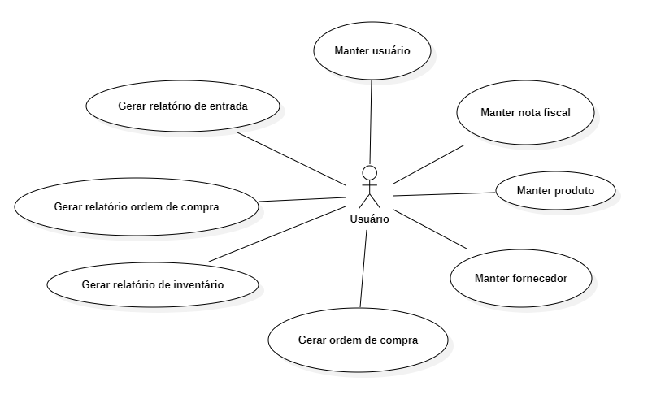

**3.3.1 Cenários**

**Cadastro de Usuário**

**Ator:** Usuário

**Pré-condição:** O sistema é acessível e o usuário possui acesso à funcionalidade de cadastro de usuário.

**Fluxo Normal:**

1. O usuário acessa a página de cadastro de usuário.
2. O sistema exibe um formulário de cadastro contendo campos como nome, e-mail, senha, etc.
3. O usuário preenche todos os campos obrigatórios.
4. O sistema valida os dados fornecidos pelo usuário.
5. Se todos os dados estiverem corretos, o sistema cadastra o usuário.
6. O sistema exibe uma mensagem de confirmação de cadastro.
7. O caso de uso é encerrado.

**Fluxo Alternativo:**

* 4a. Se os dados fornecidos pelo usuário não forem válidos:
  1. O sistema exibe mensagens de erro indicando os campos que precisam ser corrigidos.
  2. O usuário corrige os campos indicados.
  3. O fluxo retorna ao passo 4 do fluxo normal.

**Pós-condição:** O usuário é cadastrado com sucesso no sistema e pode realizar login utilizando as credenciais fornecidas durante o cadastro.

**Cadastro de Fornecedor**

**Ator**: Gerente de Compras

**Pré-condição**: O sistema está operacional e o usuário tem permissão para acessar a funcionalidade de cadastro de fornecedor.

**Fluxo Normal:**

1. O Gerente de Compras acessa a funcionalidade de cadastro de fornecedor no sistema.
2. O sistema exibe o formulário de cadastro de fornecedor.
3. O Gerente de Compras preenche as informações necessárias do fornecedor, como nome, CNPJ, endereço, contato, etc.
4. O Gerente de Compras confirma os dados e envia o formulário.
5. O sistema valida os dados e cadastra o fornecedor no banco de dados.
6. O sistema exibe uma mensagem de confirmação ao Gerente de Compras informando que o fornecedor foi cadastrado com sucesso.

**Fluxo Alternativo:**

* Se os dados fornecidos pelo Gerente de Compras estiverem incompletos ou inválidos:
  1. O sistema exibe uma mensagem de erro indicando quais campos precisam ser corrigidos.
  2. O Gerente de Compras corrige os dados conforme solicitado e reenvia o formulário.

**Pós-condição**: O fornecedor é cadastrado com sucesso no sistema e está disponível para ser selecionado em processos de compra e outras operações relacionadas a fornecedores.

**Cadastro de nota fiscal**

**Ator:** Funcionário do Setor de Logística

**Pré-condição:** O sistema de registro de notas fiscais está acessível e o funcionário do setor de logística possui credenciais de acesso válidas.

**Fluxo Normal:**

1. O funcionário do Setor de Logística acessa o sistema de registro de notas fiscais.
2. O sistema exibe a tela de registro de notas fiscais.
3. O funcionário seleciona a opção para registrar uma nova nota fiscal de carregamento.
4. O sistema solicita ao Funcionário que insira os dados da nota fiscal, como número da nota, data, fornecedor, produtos carregados, quantidades, entre outros.
5. O funcionário insere os dados da nota fiscal.
6. O sistema valida os dados inseridos.
7. O sistema armazena a nota fiscal no banco de dados.
8. O sistema exibe uma mensagem de confirmação indicando que a nota fiscal foi registrada com sucesso.

**Fluxo Alternativo:**

6a. Se os dados inseridos forem inválidos:

1. O sistema exibe uma mensagem de erro indicando os campos que precisam ser corrigidos.
2. O funcionário corrige os dados e retorna ao passo 6 do fluxo normal.

**Pós-condição:** A nota fiscal de carregamento é registrada no sistema e está disponível para consulta e processamento posterior.

**Registro de Novo Produto no Estoque**

**Ator:** Gerente de Estoque

**Pré-condição:** O sistema de gerenciamento de estoque está acessível e o gerente de estoque está autenticado no sistema.

**Fluxo Normal:**

1. O gerente de estoque acessa o sistema de gerenciamento de estoque.
2. O gerente seleciona a opção para registrar um novo produto.
3. O sistema exibe um formulário de cadastro contendo campos como código, nome, quantidade, preço unitário e estoque mínimo.
4. O gerente preenche o formulário com as informações do novo produto.
5. O sistema valida os dados inseridos pelo gerente, verificando se todos os campos obrigatórios foram preenchidos corretamente.
6. O gerente confirma o registro do novo produto.
7. O sistema atualiza o banco de dados de estoque com as informações do novo produto.

**Fluxo Alternativo:**

* 5a. Se os dados fornecidos pelo administrador não forem válidos:

1. O sistema exibe mensagens de erro indicando os campos que precisam ser corrigidos.
2. O administrador corrige os campos indicados.
3. O fluxo retorna ao passo 5 do fluxo normal.

* No passo 6, se o gerente decidir cancelar o registro do novo produto, ele pode optar por retornar à página inicial do sistema sem concluir o registro.

**Pós-condição:** O novo produto é registrado com sucesso no banco de dados de estoque, e sua disponibilidade é atualizada para refletir a quantidade inicial em estoque fornecida pelo gerente. O produto está pronto para ser vendido e gerenciado no sistema de estoque.

**Gerar Relatório de Ordem de Compra**

**Ator**: Gerente de Compras

**Pré-condição:** O sistema possui ordens de compra registradas.

**Fluxo Normal:**

1. O Gerente de Compras acessa a funcionalidade de geração de relatório de ordem de compra no sistema.
2. O sistema apresenta opções para selecionar o tipo de relatório desejado: para uma única ordem de compra ou para ordens de compra dentro de um período específico.
3. Se o Gerente de Compras selecionar "Relatório de uma Única Ordem de Compra":
   1. O sistema solicita que o usuário insira o número da ordem de compra desejada.
   2. O Gerente de Compras insere o número da ordem de compra.
   3. O sistema gera o relatório da ordem de compra especificada.
4. Se o Gerente de Compras selecionar "Relatório das Ordens de Compra do Período Especificado":
   1. O sistema solicita que o usuário insira o período desejado (data inicial e data final).
   2. O Gerente de Compras insere as datas inicial e final.
   3. O sistema gera o relatório das ordens de compra dentro do período especificado.
5. O relatório é exibido na tela ou disponibilizado para download em um formato adequado.

**Fluxo Alternativo:**

* Se não houver ordens de compra correspondentes aos critérios especificados:
  1. O sistema exibe uma mensagem informando que não há ordens de compra para o período ou número de ordem de compra especificado.
  2. O Gerente de Compras pode optar por refinar os critérios de busca ou cancelar a operação.

**Pós-condição:** O relatório da ordem de compra desejada ou das ordens de compra do período especificado é gerado e disponibilizado para o Gerente de Compras.

**Criar ordem de compra**

**Ator:** Funcionário do departamento de compras

**Pré-condição:** O sistema de gestão de compras está operacional e o funcionário possui acesso autorizado para criar ordens de compra.

**Fluxo Normal:**

1. O funcionário acessa o sistema de gestão de compras.
2. O funcionário seleciona a opção para criar uma nova ordem de compra.
3. O sistema exibe um formulário para preenchimento dos detalhes da ordem de compra, como fornecedor, lista de itens, quantidade, preço, prazo de entrega, etc.
4. O funcionário preenche os detalhes da ordem de compra.
5. O funcionário verifica os detalhes preenchidos para garantir sua precisão.
6. O funcionário confirma a criação da ordem de compra.
7. O sistema registra a ordem de compra no sistema e gera um número de identificação único.
8. O sistema envia automaticamente a ordem de compra para o fornecedor especificado.
9. O sistema atualiza o status da ordem de compra como "Em processamento".

**Fluxo Alternativo:**

1. Passo 5a: Se o funcionário identificar algum erro nos detalhes preenchidos, ele pode corrigi-los antes de confirmar a criação da ordem de compra.
2. Passo 8a: Se ocorrer um erro ao enviar a ordem de compra para o fornecedor (por exemplo, falha na conexão com o sistema do fornecedor), o sistema exibe uma mensagem de erro e permite que o funcionário tente novamente ou entre em contato com o suporte técnico.

**Pós-condição:** A ordem de compra é criada com sucesso, registrada no sistema e enviada ao fornecedor para processamento. O funcionário pode acompanhar o status da ordem de compra e aguardar a entrega dos itens conforme especificado.

**Geração de Relatório de Inventário**

**Ator:** Gerente de Estoque

**Pré-condição:** O sistema contém dados atualizados sobre o inventário dos produtos.

**Fluxo Normal:**

1. O gerente de estoque acessa a funcionalidade de geração de relatório de inventário.
2. O sistema exibe opções para personalizar o relatório, como seleção de data, categoria de produtos, etc.
3. O gerente de estoque configura as opções desejadas para o relatório.
4. O sistema gera o relatório de inventário com base nas configurações selecionadas.
5. O sistema exibe o relatório na tela para revisão.
6. O gerente de estoque verificará o relatório para garantir sua precisão.
7. Se estiver satisfeito, o gerente de estoque opta por salvar ou imprimir o relatório.
8. O caso de uso é encerrado.

**Fluxo Alternativo:**

* 6a. Se o gerente de estoque identificar discrepâncias no relatório:
  1. O gerente de estoque revisa os dados de inventário no sistema.
  2. O gerente de estoque identifica e corrige as discrepâncias no sistema.
  3. O gerente de estoque gera um novo relatório de inventário.
  4. O fluxo retorna ao passo 5 do fluxo normal.

**Pós-condição:** O relatório de inventário é gerado conforme as especificações do gerente de estoque e pode ser utilizado para análise, planejamento e tomada de decisões relacionadas ao controle de estoque da empresa.

**Geração de Relatório de Ordem de Compra**

**Ator:** Gerente de Compras

**Pré-condição:** O sistema possui ordens de compra registradas e atualizadas.

**Fluxo Normal:**

1. O gerente de compras acessa a funcionalidade de geração de relatório de ordem de compra.
2. O sistema exibe opções para personalizar o relatório, como seleção de uma ordem de compra específica ou a escolha de um período para relatar todas as ordens de compra realizadas.
3. O gerente de compras seleciona a opção desejada.
4. Se a opção escolhida for uma ordem de compra específica:
   1. O gerente de compras insere o número da ordem de compra desejada.
   2. O sistema busca e exibe os detalhes da ordem de compra selecionada.
5. Se a opção escolhida for para um período específico:
   1. O gerente de compras seleciona o intervalo de datas desejado.
   2. O sistema busca e lista todas as ordens de compra realizadas durante o período especificado.
6. O sistema gera o relatório de acordo com as opções selecionadas.
7. O sistema exibe o relatório na tela para revisão.
8. O gerente de compras verifica o relatório para garantir sua precisão.
9. Se estiver satisfeito, o gerente de compras opta por salvar ou imprimir o relatório.
10. O caso de uso é encerrado.

**Fluxo Alternativo:**

* 8a. Se o gerente de compras identificar discrepâncias no relatório:
  1. O gerente de compras revisa os dados das ordens de compra no sistema.
  2. O gerente de compras identifica e corrige as discrepâncias no sistema.
  3. O gerente de compras gera um novo relatório de ordem de compra.
  4. O fluxo retorna ao passo 7 do fluxo normal.

**Pós-condição:** O relatório de ordem de compra é gerado conforme as especificações do gerente de compras e pode ser utilizado para análise, controle e tomada de decisões relacionadas às compras da empresa.

**Geração de Relatório de Entrada de Produtos**

**Ator:** Gerente de Estoque

**Pré-condição:** O sistema possui registros precisos e atualizados de todas as entradas de produtos.

**Fluxo Normal:**

1. O gerente de estoque acessa a funcionalidade de geração de relatório de entrada de produtos.
2. O sistema exibe opções para personalizar o relatório, como seleção de um período específico para relatar todas as entradas de produtos recebidos.
3. O gerente de estoque seleciona o intervalo de datas desejado.
4. O sistema busca e lista todos os produtos recebidos durante o período especificado.
5. O sistema gera o relatório de entrada de produtos com base nas informações recuperadas.
6. O sistema exibe o relatório na tela para revisão.
7. O gerente de estoque verifica o relatório para garantir sua precisão.
8. Se estiver satisfeito, o gerente de estoque opta por salvar ou imprimir o relatório.
9. O caso de uso é encerrado.

**Fluxo Alternativo:**

1. 7a. Se o gerente de estoque identificar discrepâncias no relatório:
   1. O gerente de estoque revisa os registros de entrada de produtos no sistema.
   2. O gerente de estoque identifica e corrige as discrepâncias no sistema.
   3. O gerente de estoque gera um novo relatório de entrada de produtos.
   4. O fluxo retorna ao passo 6 do fluxo normal.

**Pós-condição:** O relatório de entrada de produtos é gerado conforme as especificações do gerente de estoque e pode ser utilizado para análise, controle de estoque e tomada de decisões relacionadas à gestão de estoque da empresa.

**Recebimento de Notificação**

**Ator:** Usuário

**Pré-condição:** O usuário está autenticado no sistema.

**Fluxo Normal:**

1. O usuário está aguardando um pedido.
2. O sistema detecta que o produto solicitado atingiu o estoque mínimo especificado.
3. O sistema envia uma notificação ao usuário sobre o produto com estoque mínimo, utilizando o meio de comunicação configurado pelo usuário (por exemplo, e-mail, mensagem no sistema).
4. O usuário recebe a notificação.

**Fluxo Alternativo:** N/A

**Pós-condição:** O usuário é notificado sobre o produto com estoque mínimo.

1. Projeto
   1. Arquitetura Lógica
      1. **Diagrama de Classes**

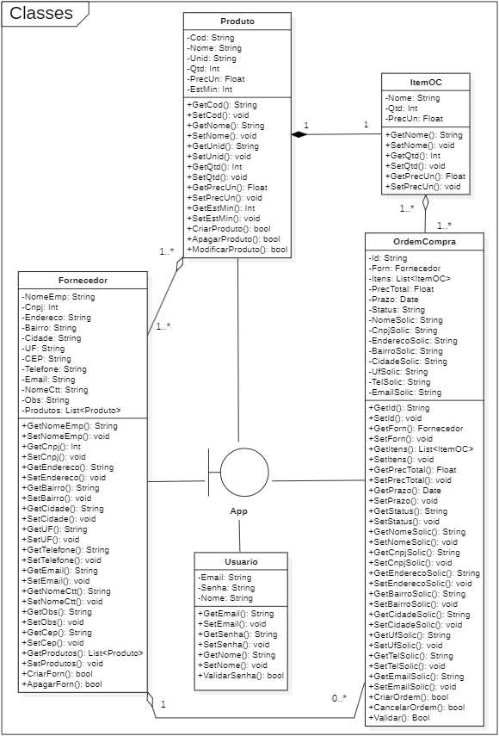

* + 1. **Modelagem de dados**

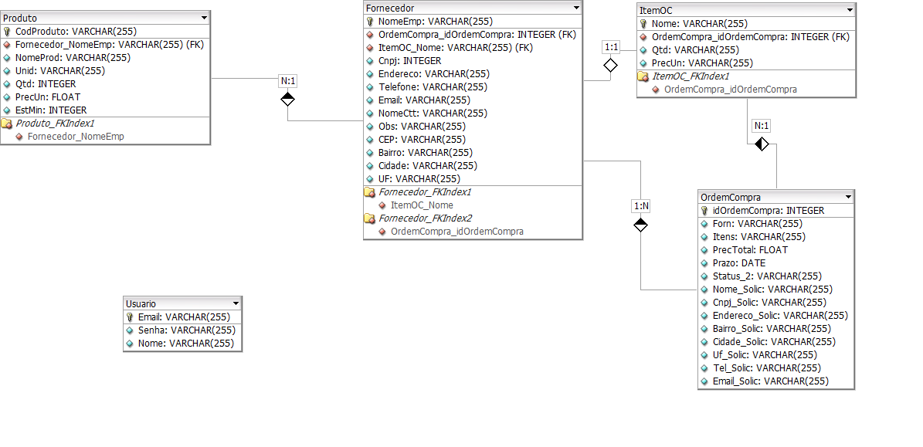

* + 1. **Diagrama de componentes**

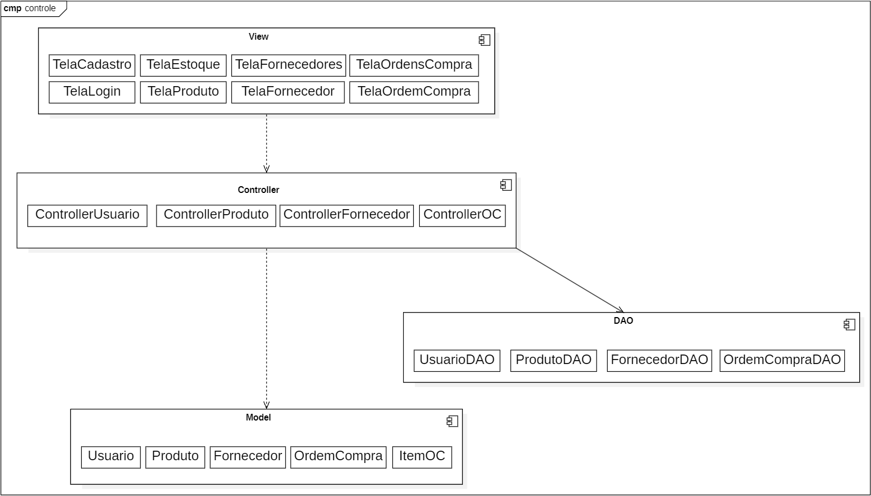

Para desenvolver o Inventory Hub, escolhemos a arquitetura MVC devido, principalmente, à sua separação de interesses (Separation of Concerns ou SoC) nativa. Por ser um aplicativo preocupado primariamente com a lógica por trás do gerenciamento de estoque e da automatização e facilitação desse gerenciamento, uma arquitetura que nos permite separar a lógica do sistema da parte gráfica proporciona maior flexibilidade no desenvolvimento e melhor manutenibilidade do aplicativo.

Na arquitetura MVC, o software é dividido em três camadas principais: Model, View e Controller. A camada Model é responsável pelo manuseio dos dados, pela lógica e pelas regras do sistema, nela estão contidas as classes lógicas necessárias para o funcionamento do software. A camada View é composta pelas interfaces do software, além disso, ela é responsável por representar visualmente os dados presentes na camada Model. Finalmente, a camada Controller faz o papel de uma interface entre as camadas View e Model, aceitando input do usuário, opcionalmente validando-o, e repassando esse input como instruções para a lógica de negócio.

Para desenvolvimento da aplicação em Python, serão usadas algumas bibliotecas como Tkinter para construção da interface, mysql.connector para conexão com o banco de dados, Pytest para criação de testes funcionais abrangentes cujas falhas retornam erros detalhados.

# Arquitetura Física

* + 1. **Diagrama de Implementação**

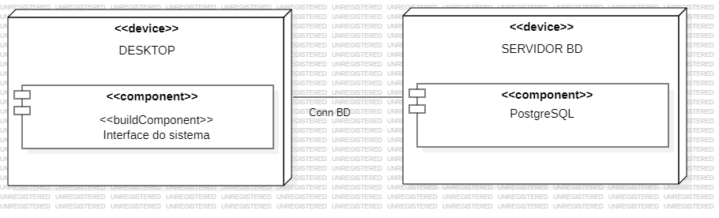

1. Protótipo de Interface

# Definição



# Teste de acessibilidade

# Teste de daltonismo

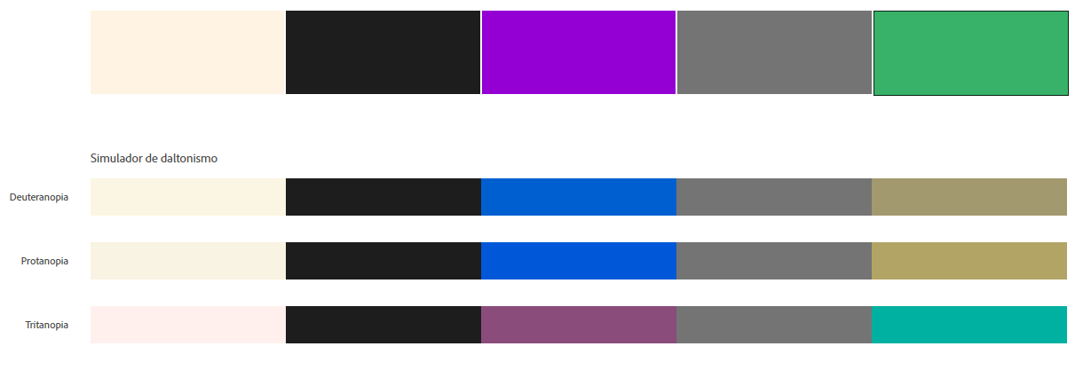

# Teste de contraste

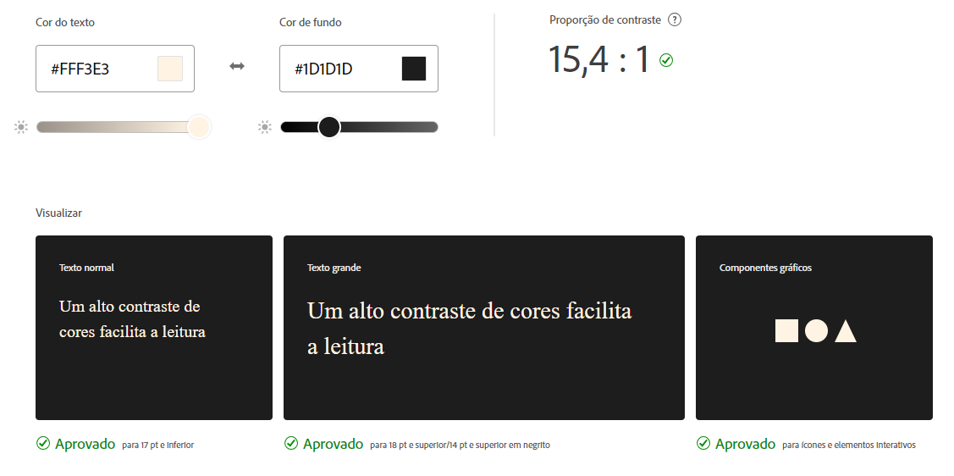

# Interface

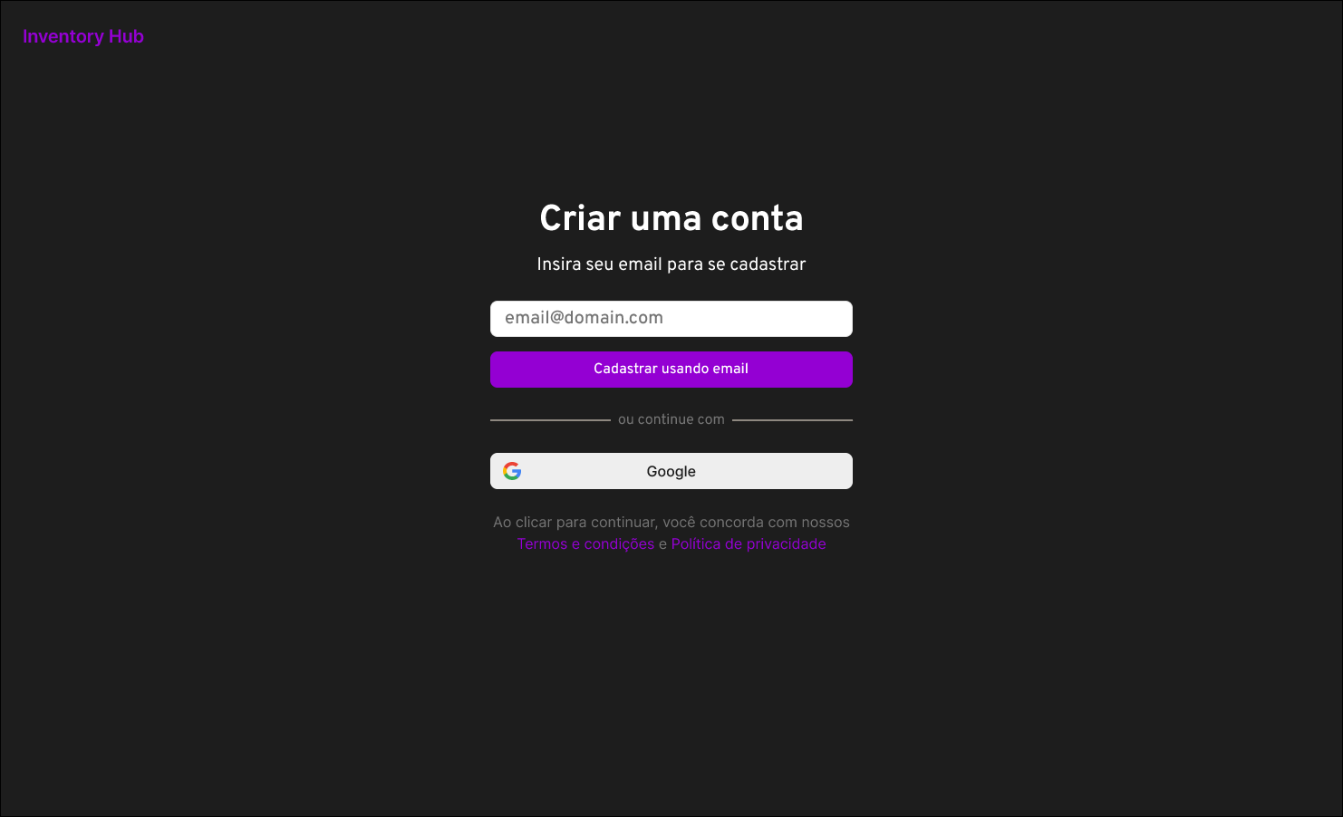

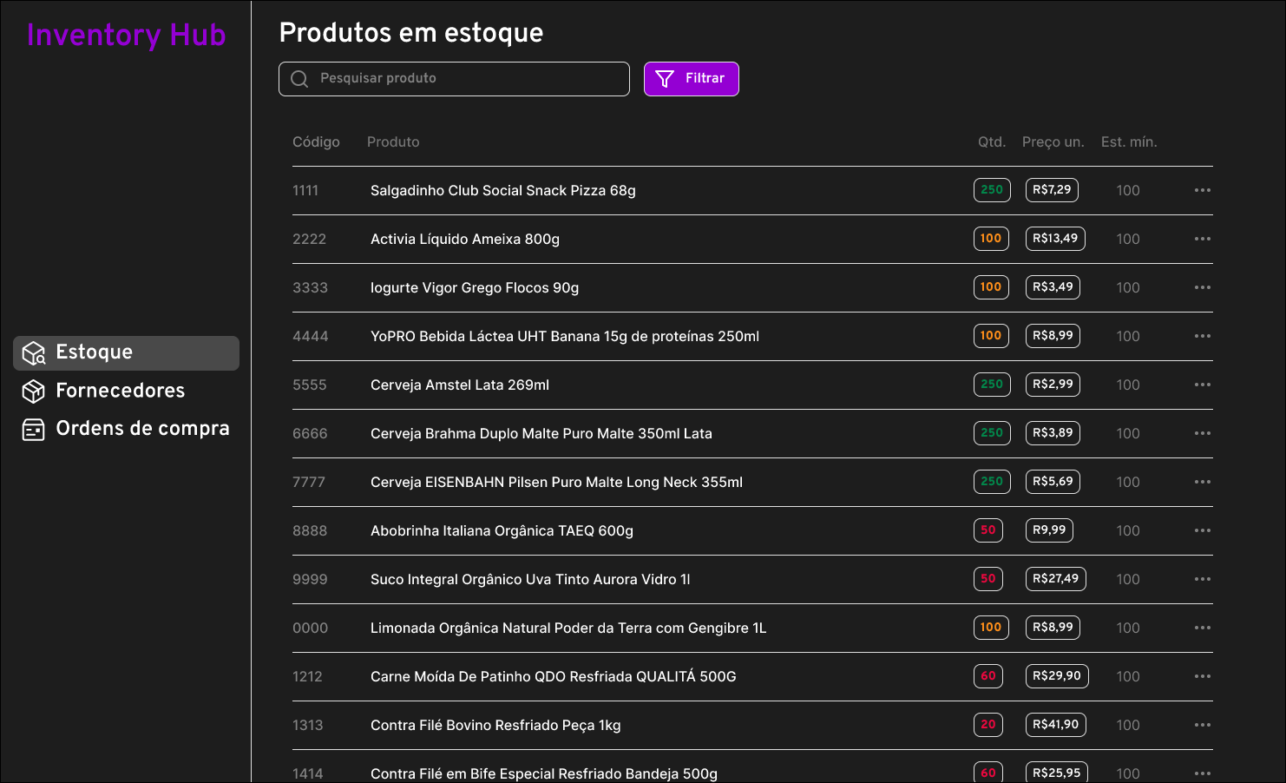

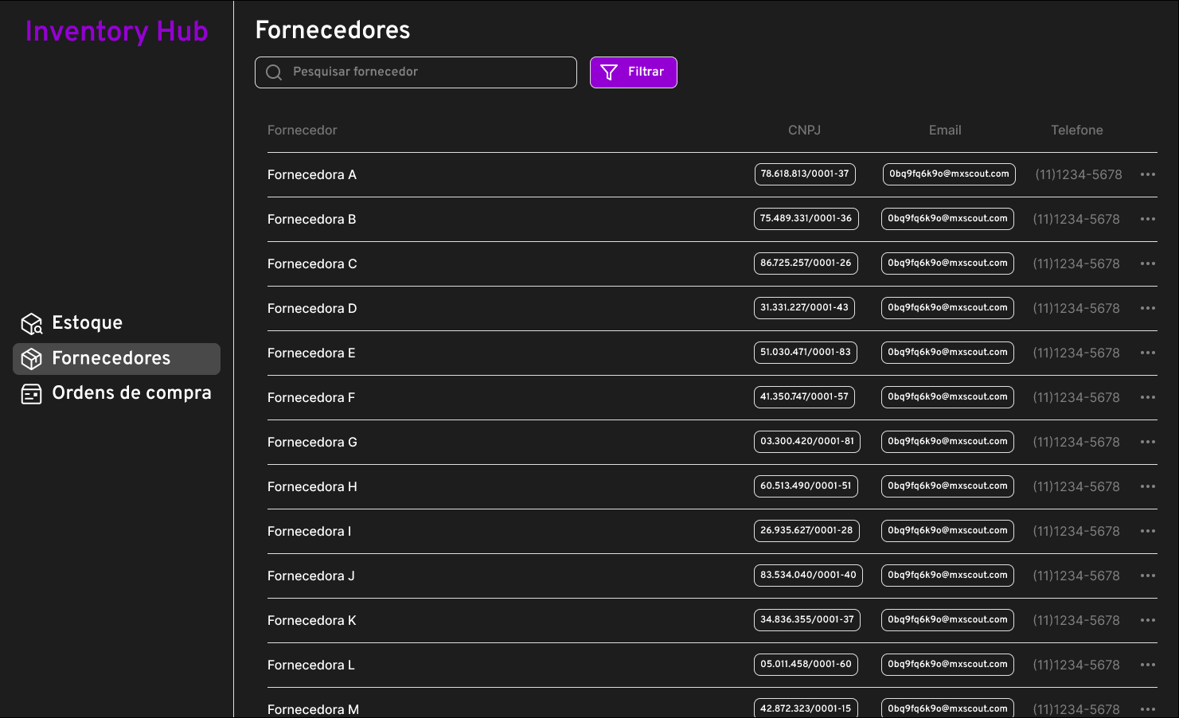

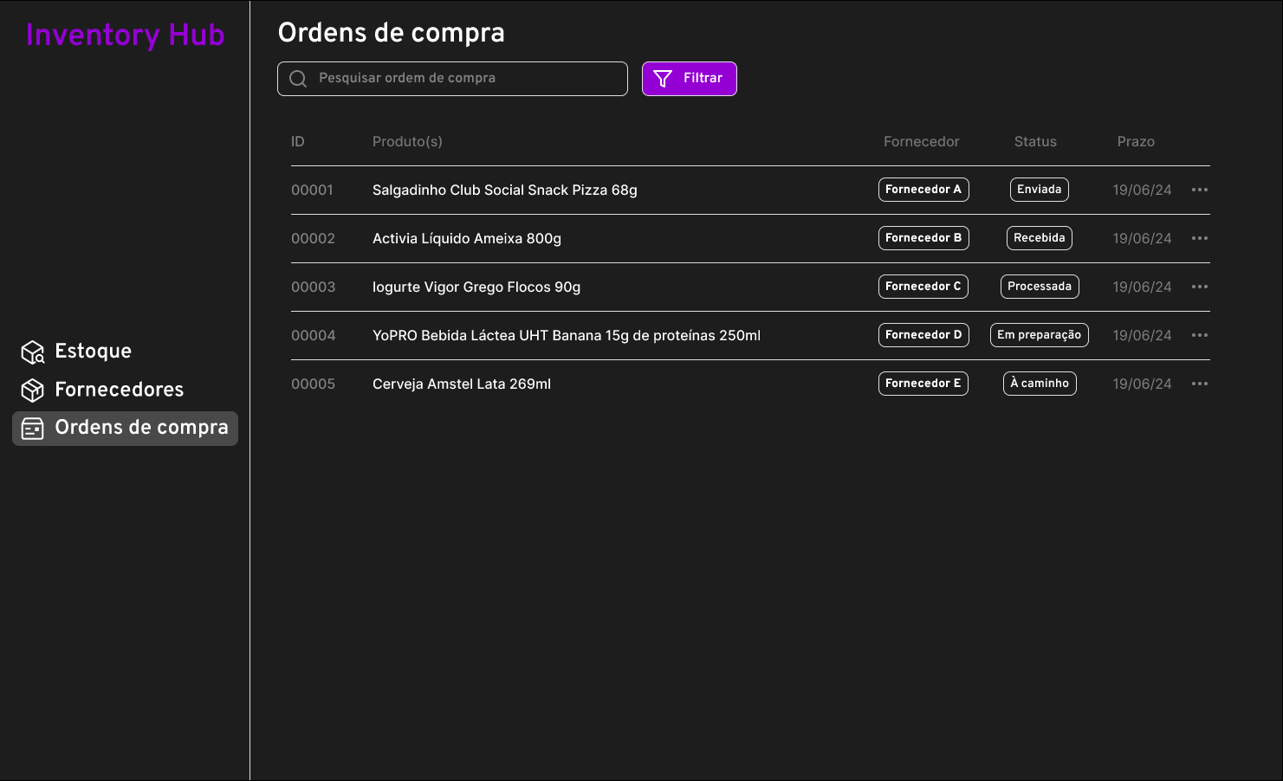

Anexo I

[Script BD](https://docs.google.com/document/d/14Pej8tK0nNm6C2c47ETlhzZCdQ8kTXWhKZxw7Xq953M/edit?usp=sharing)